МИНИСТЕРСТВО НАУКИ И ВЫСШЕГО ОБРАЗОВАНИЯ РОССИЙСКОЙ ФЕДЕРАЦИИ
ФЕДЕРАЛЬНОЕ ГОСУДАРСТВЕННОЕ БЮДЖЕТНОЕ ОБРАЗОВАТЕЛЬНОЕ УЧРЕЖДЕНИЕ ВЫСШЕГО ОБРАЗОВАНИЯ "МИРЭА - РОССИЙСКИЙ ТЕХНОЛОГИЧЕСКИЙ УНИВЕРСИТЕТ"

МЕТОДИЧЕСКИЕ УКАЗАНИЯ ПО ВЫПОЛНЕНИЮ ЛАБОРАТОРНЫХ РАБОТ

по дисциплине «Оптико-электронные измерительные системы»

Направление подготовки 12.03.01 «Приборостроение»
(код и наименование)
Профиль "Аналитическое приборостроение и интеллектуальные системы
безопасности"
Институт КБСП «Комплексной безопасности и специального приборостроения»
(краткое и полное наименование)
Форма обучения очная
(очная, очно-заочная, заочная)

Программа подготовки академический бакалавриат
(академический, прикладной бакалавриат)

Квалификация выпускника Бакалавр

Кафедра КБ6 «Приборы и информационно-измерительные системы»
(краткое и полное наименование кафедры, разработавшей методические указания)

Москва 2021г

Лабораторная работа № 1

«Гетеродинный измеритель линейных перемещений»
Цель работы: Лабораторная работа предназначена для изучения гетеродинного измерителя линейных перемещений, его характеристик и проведения экспериментальной проверки.
Теоретическая часть
Интерференционные методы, основанные на сдвиге частот интерферирующих пучков (гетеродинная интерферометрия) используются для абсолютных измерений положения объекта. Однако при реализации этих методов необходимы двухчастотные лазеры, достаточно сложные оптические и электронные системы, что значительно затрудняет их применение в измерительных устройствах. Для устранения этих недостатков предложеноустройство, схема которого приведена на рис.1.Устройство содержит источник 1 излучения, в который входит лазер и коллиматор, акустооптический модулятор 2, генераторы 3,4 высоких частот, сумматор 5, фазовый детектор 6, фазометр 7 и фотоприемник 8.Источник 1 освещает акустооптический модулятор (АОМ)2 плоским волновым фронтом. От генераторов 3 и 4 через сумматор 5 на АОМ 2 подаются два гармонических сигнала с частотами f_{в} и f_{в} + f_{н}, где f_{в} и f_{в} + f_{н} — частоты сигналов

соответственно на выходах генераторов 3 и 5. При этом частота
fв >>
fн .

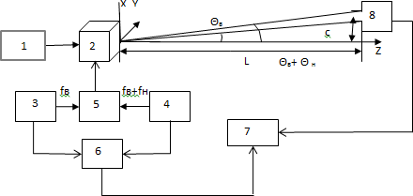

Рис.1 Схема устройства для измерения продольных и поперечных

перемещений объекта
Пучок света будет дифрагироватьна двух бегущих в АОМ ультразвуковых волнах в плоскости XOZ. Так как углы между дифрагированными пучками малы, пучки будут интерферировать между собой, создавая интерференционную картину. При перемещении фотоприемника 8 по этой картине будет меняться фаза сигнала. Для измерения фазы сигнал с фотоприемника 8 подается на первый вход фазометра 7, на второй вход которого подается опорный сигнал с фазового детектора 6, который выделяет разностную частоту f_{н} генераторов 3 и 4. Фазометр 7 измеряет фазу сигнала, пропорциональную поперечным и продольным перемещениям.
Определим основные параметры устройства при плоском фронте волны света. Совместим плоскость xoy системы координат с выходной плоскостью АОМ, ось z с направлением распространения падающего пучка света, а начало координат расположим в центре пучка.
Положим, что фотоприемник расположен на расстоянии z= L от АОМ

и смещен в поперечном направлении на x= c, углы дифракцииθ_{в}иθ_{н}
малы, а

дифрагированные пучки интерферируют в плоскости фотоприемника. Тогда с учетом изложенного можно получить выражения для фазы сигнала на выходе фотоприемника:
ϕ = 2πc − 2π cθв L ,

где:
Λн Λн

Λ = vзвnв

-период интерференционной картины;

н
f
н
S_{щ} = l_{щx}, l_{щy} — размеры щели фотоприемника по координатам х и у; S_{ФП}—чувствительность фотоприемника.

Экспериментальная часть

Собрать схему эксперимента согласно рис.2.
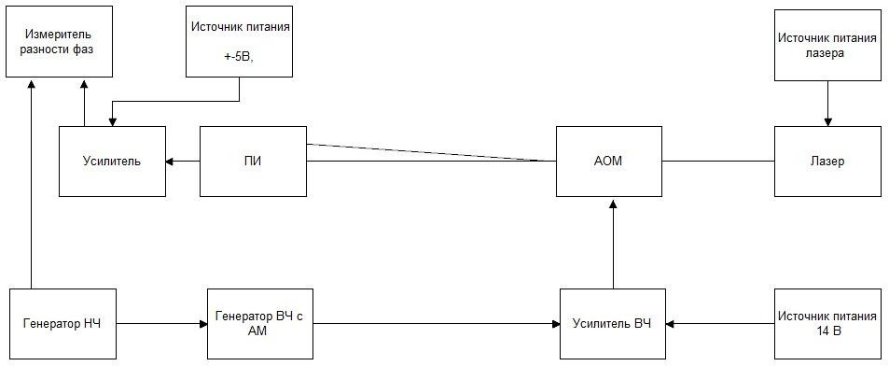

Рис.2.Схема эксперимента
На генераторе ВЧ установить частоту 14-15 МГц, а на генераторе НЧ- 190 кГц. Лазерный пучок направить в центр АОМ. Поворачивая держатель с АОМ добиться максимальной дифракционной эффективности. Направить дифрагированный пучок после цилиндрической линзы на щель фотоприемника. Расширить этот пучок цилиндрической линзой в 4-5 раз. Перемещать фотоприемник с одного края пучка к другому с шагом 0,25 мм, измеряя перемещения индикатором, а фазу сигнала-фазометром. Проделать этот эксперимент для частот 190,140 и 100 кГц. Построить графики зависимости фазы от перемещения для этих частот. Теоретически рассчитать периоды интерференционных картин для этих трех случаях по формуле:

Λн =
vзв fнi ,

где-V_{зв}=617 м/с-скорость звука в АОМ;
fнi
-частота с генератора НЧ.

Рассчитать периоды интерференционных картин для 3 случаев по формуле:
Λ = 2π x
^{н} Δϕ
,

где-x=0,25мм-перемещение фотоприемника; Δϕ -изменение фазы, соответствующей этому перемещению.
Рассчитать ошибку измерения по формуле :
η = Λнт − Λнэксп. 100%

Λнт .

Вопросы для самопроверки.
- Объяснить принцип работы прибора. В чем его преимущества по сравнением с известными интерферометрами.
- Как меняется фаза сигнала в зависимости от продольных и поперечных перемещений.
- От каких параметров прибора зависит максимальная дальность L_{max/}
- От каких параметров прибора зависит f_{нmax.}
- Какие условия нужно соблюсти для разрешения неоднозначности при измерении продольных и поперечных перемещений.
- Каким образом проводился эксперимент.

Лабораторная работа №2

" Спектрофотометрический анализ многокомпонентных систем"
Цель работы: ознакомление с методикой проведения спектрофотометрического анализа многокомпонентных систем путем измерения оптической плотности на спектральном приборе СФ-26.

1 Измерительное оборудование
  - Назначение и принцип действия спектрофотометра СФ-26

Спектрофотометр СФ-26 предназначен для измерения коэффициента пропускания жидких и твердых веществ в области УФ, видимого и ближнего ИК излучения (спектральный интервал от 0,186 до 1,1 мкм).
Величина коэффициента пропускания "Т" определяется отношением

Т(λ) = Ф(λ)
Ф0 (λ)

⋅100% , (1)

где
Ф₀ (λ) - поток излучения, падающий на измеряемый образец;
Ф(λ) - поток излучения, прошедший через образец;
λ - длина волны, на которой проводится измерение.

Оптическая плотность определяется как
D= lg Т ⁻¹ = lg (Ф / Ф), (2)
λ 0

За Ф ₀ может быть принят поток излучения, прошедший через
контрольный образец, коэффициент пропускания которого принимается за единицу.
Измерение коэффициента пропускания образца производится методом электрической автокомпенсации.
Поскольку коэффициент пропускания различных веществ в общем случае зависит от длины волны зондирующего излучения, для увеличения точности измерений используется монохроматическое излучение. Для получения такого излучения в схему прибора введена система монохроматора.
При измерении в монохроматическом свете, т.е. при измерении спектрального коэффициента пропускания, в поток излучения поочередно вводится контрольный и измеряемый образцы и с помощью

фотоэлектрической системы регистрации осуществляется сравнение потоков, прошедших через образцы.
Оптическая схема монохроматора – автоколлимация.

Излучение от источника 1 и 1′ проходя через конденсор 2 и – отразившись от зеркала 3 – через линзу 4 освещает входную щель 5 монохроматора. Прошедшее через щель излучение попадает на зеркальный объектив 6, после которого оно параллельным пучком и направляется на автоколлимационную призму 7. В ней происходит пространственное разложение излучения в спектр, вследствие чего излучение с различными длинами волн выходит из призмы по разным направлениям.
После отражения от объектива 6 излучение фокусируется в фокальной плоскости объектива, в которой установлена выходная щель 8 монохроматора. В силу пространственного разложения излучения, пучки с разными длинами волн собираются объективом в различных точках фокальной поверхности. Следовательно, за выходной щелью, т.е. на выходе монохроматора получается пучок с определенной длиной волны, т.е. монохроматический пучок.
После линзы 9 это излучение параллельным пучком проходит через измеряемый (или контрольный) образец и с помощью линзы 11 и поворотного зеркала 12 попадает на один из приемных фотоэлементов 13 и 13′ системы регистрации.
Таким образом, элементы с 1 по 8 образуют схему монохроматора, часть схемы, содержащая элементы 8-13 представляет собой фотометр.
Для обеспечения работы спектрометра в широком диапазоне спектра используется два источника 1 и 1′ , дающие излучение в разных

спектральных диапазонах и, соответственно, два фотоприемника 13 и
Кроме того, все элементы оптической схемы изготовлены из кварца.
13′ .

Устройство спектрофотометра.
Прибор состоит из нескольких блоков, конструктивно объединенных в единую систему.

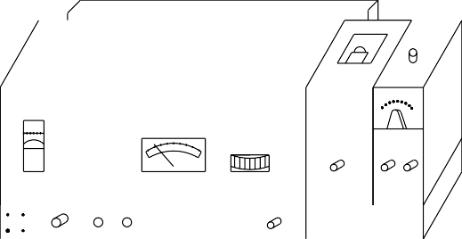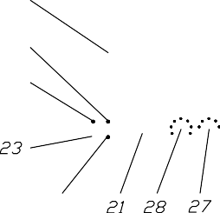
СФ-2

Спектрометр состоит из блока монохроматора 14 с измерительным прибором 15, кюветного блока 16, блока регистрации излучения 17, содержащего фотоприемники и усилитель и блока излучателей 18 с источником излучения и стабилизаторами.
На основании 19 монохроматора закреплены: механизм щелевой 5 и 8 со шкалой 20, объектив 6 и призма 7. Изменение длины волны излучения на выходе монохроматора производится поворотом ручки 21, связанной с механизмом поворота призмы 7 и со шкалой длин волн 22.
На передней панели основания 19 расположены также: тумблер "СЕТЬ"
23 и сигнальные лампы "СЕТЬ" 24, лампа 25 показывающая включение дейтериевой лампы 26, показывающая включение лампы накаливания.
Для изменения цены деления шкал измерительного прибора 15 (для растяжки шкал) используется переключатель 27 "ОТСЧЕТ". Когда 27 находится в положении "XI", отсчет по шкале 15 соответствует диапазону изменения коэффициента пропускания от 0 до 100%. В положении "Х 0,1" вся шкала соответствует диапазону от 0 до 10%, в положении "Х 0,01" – соответствует диапазону от 0 до 1%.
Для повышения точности отсчета при измерении образцов, мало отличающихся друг от друга по пропусканию, используется включение компенсирующего напряжения. Изменение величины этого напряжения осуществляется 10 – типопозиционным переключателем 28, Одновременное изменение раскрытия входной и выходной щелей осуществляется вращением рукоятки 29.

Кюветный блок 16 и блок регистрации 17 закреплены на дополнительном основании 30, которое жестко крепится к основанию 19. Перемещение каретки с образцами (кюветами) поперек луча производится рукояткой 31. Доступ в кюветное отделение обеспечивается откидной крышкой 32.
Для управления блоком регистрации 17 на панель его кожуха выведены следующие ручки: ручка 33 – для переключения фотоэлементов.
В положении "Ф" в схему включен сурьмяно-цезиевый фотоэлемент, имеющий область чувствительности от 186 до 650 нм.
В положении "К" работает кислородно-цезиевый фотоэлемент (область чувствительности от 600 до 1100 нм).
Рукоятка 34 позволяет с помощью шторки открывать и закрывать входное окно фотоэлемента.
Рукоятка 35 связана с потенциометром в электрической схеме измерительного прибора.
Рукоятка 36 связана с делителем напряжения и позволяет менять чувствительность системы регистрации.
В блоке излучателей 18 установлены два источника: дейтериевая лампа, излучающая в диапазоне от 186 до 350 нм и лампа накаливания, используемая в диапазоне 340 до 1100 нм.
Переключение источников осуществляется выносным рычагом на блоке 18 (в положении "Д" включена дейтериевая лампа, в положении "Н" – лампа накаливания).
При работе с дейтериевой лампой в блоке регистрации должен быть включен сурьмяно-цезиевый фотоэлемент (ручка 33 в положении "Ф"). При работе с лампой накаливания следует перейти на кислородно-цезиевый фотоэлемент (33 в положение "К").

2 Методика измерения на спектрофотометре СФ-26
Измерение включает три этапа:
- Градуировка, либо настройка прибора.
- Непосредственно измерение (наблюдение).
- Обработка результатов.

Регулировка и настройка прибора. Проверка градуировки.

Проверка настройки источников излучения производится визуальным способом в диапазоне от 540 до 600 нм по изображению светового пятна на входе в блок регистрации.
Для этого следует:
- с помощью рычага блока источников 18 установить в рабочее положение лампу накаливания ОП-33-0,3 (рычаг ставится в положение "Н");
- рукояткой 34 закрыть входное окно фотоэлемента;
- ручкой 29 по шкале 20 установить ширину щелей 2 мм;
- включить тумблер 23 "СЕТЬ", после чего должна загореться сигнальная лампа 26, соответствующая лампе накаливания:
Стабильность характеристик прибора обеспечивается после 60 минутного прогрева.
- ручкой 21 по шкале 22 установить любую длину волны в диапазоне от 540 до 600 нм;
- поднять крышку 32 кюветного отделения 16 и перед окном блока регистрации поместить лист белой бумаги;
- если источник настроен, на листке бумаги получится равномерно освещенное прямоугольное пятно (изображение призмы) с резкими краями. При равномерной освещенности пятна следует провести регулировку положения лампы с помощью винтов в основании ее держателя, предварительно сняв крышку кожуха блока излучателей 18.

Измерение оптической плотности и коэффициента пропускания
Для измерения необходимо провести подготовку прибора, для чего:
- переключить рычаг 18 в положение "Н", а рукоятку 33 – в "К";
- ручкой 34 закрыть входное окно фотоприемника;
- ручкой 29 установить ширину щели, равную 0,01 мм;
- ручкой 21 установить требуемую длину волны;
- включить прибор тумблером 23 и дать прогреться 30-35 мин;
- в каретке кюветного блока установить контрольный образец и измеряемый образец;
- рукояткой 31 в поток излучения ввести контрольный образец, пропускание которого принимается за 100%;
- рукояткой 27 поставить в положение "ХI";
- рукояткой 35 установить стрелку измерительного прибора 15 на нуль;

- открыть входное окно фотоприемника рукояткой 34 (в положение ОТКР);
- меняя рукояткой 29 ширину щели, установить стрелку измерительного прибора на 100%;
- рукояткой 31 ввести в поток излучения вместо контрольного образца измеряемый образец;
- по шкале измерительного прибора 15 снять отсчет (в единицах пропускания или оптической плотности);
- снова ввести контрольный образец и убедиться, что стрелка прибора
15 возвращается в положение 100%.

а) Измерение с повышенной чувствительностью
Для измерения с повышенной чувствительностью используется компенсационная схема.
При таких измерениях следует:
- ввести измеряемый образец в поток излучения, полученный по шкале измерительного прибора 15, отсчет скомпенсировать поворотом ручки 28 до тех пор, пока отсчет по шкале 15 не станет меньше 10%;
- рукоятку 27 установить в положение "XI" и снять отсчет по шкале 15;
- для получения значения коэффициента пропускания следует снять отсчет, умножить на 0,1 и прибавить к этой величине цифру (число процентов), соответствующее положению ручки 28.
б) Измерение в диапазоне от 0 до 100%
Если коэффициент пропускания образца оказывается меньше 10%, то для увеличения точности измерения следует:
- введя контрольный образец, ручку 27 установить в положение "КАЛИБР" и рукояткой 29 установить отсчет 100%;
- ввести измеряемый образец и ручкой 28 компенсировать отсчет по шкале 15, пока он не станет меньше 1%;
- для получения значения коэффициента пропускания образца, следует полученный по шкале 15 отсчет умножить на 0,01 и прибавить к этой величине число процентов, соответствующее положению рукоятки компенсатора, умноженное на 0,1.

Обоснование методики спектрофотометрического анализа
двухкомпонентных систем

Спектрофотометрический метод определения параметров веществ, смешанных между собой, сводится к спектральному исследованию оптической плотности смеси. Количественный анализ смеси двух веществ с известными коэффициентами поглощения был осуществлен Фирордтом. Оптические плотности смеси уравнениями Фирордта:
Для λ1: D_{λ1}= D1λ1 +D2λ1 = c₁ε’_{1λ1}l+ c₂ ε’_{2λ1}l (3)
Для λ2: D_{λ2}= D1λ2 +D2λ2 = c₁ε’_{1λ2}l+ c₂ε’_{2λ2}l где l – длина образца. Решая систему уравнений (16.1), получаем:

c1 = (
'
2λ 2
ε
2λ 2

1λ1
Dλ1
'
2λ1
− ε

1λ 2
Dλ 2


2λ1
;
c2 = (
'
1λ1
ε
2λ 2

1λ1
Dλ 2
'
1λ 2
− ε

1λ 2
Dλ1


2λ1
(4)

ε ' ε '
− ε ' ε '
⋅ 𝑙
ε ' ε '
− ε ' ε '
⋅ 𝑙

где c – концентрация вещества[моль/л], ε – молярный показатель поглощения, который зависит от рода вещества [л/моль*м].
Выбор длин волн, на которых производится измерение, должен учитывать совокупность факторов, влияющих на точность и чувствительность анализа.

Порядок выполнение работы
Любые измерения на СФ-26 можно начинать только после изучения назначения и принципа действия прибора, его устройства, методики проверки прибора и измерений на нем.
Поскольку стабильность характеристик прибора обеспечивается после 60 минутного прогрева, в самом начале лабораторной работы надо включить прибор, после чего следует изучить описание.
Для включения прибора необходимо:
- рукояткой 34 закрыть фотоэлемент во избежание выхода его из строя (34 в положение "ЗАКР");
- включить тумблер 23 "СЕТЬ", после чего должна загореться сигнальная лампа 24;
- дать прибору прогреться 60 минут.
Изучив описание, можно приступать к измерениям.
ВНИМАНИЕ! Прибор требует бережного обращения. Во избежание поломки прибора все ручки управления поворачивайте плавно, не прикладывая значительных физических усилий.
В процессе работы необходимо:

а) разобраться в особенностях конструкции прибора;
б) провести проверку настройки источников излучения в соответствии с п.2.1 а;
в) провести измерения оптических плотностей образца для указанных в таблице 1 длин волн; для статистической достоверности результатов измерения на каждой длине волны проводить по 5 раз.
г) вычислить для каждой серии замеров среднее арифметическое значение измеряемого параметра;
д) исходя из среднеарифметоческих значений оптических плотностей по формулам (4) определить содержание компонентов. (Значения параметров веществ получить у преподавателя).
д) оформить отчет, в котором должны быть приведены:
  - описание методики измерений;
  - результаты измерений;
  - результаты анализа, выводы.

Таблица 1

№ замера | λ 1 , нм | D_{i}, % | λ 2 , нм | D_{i}, %
1 | 500 |  | 800
2
3
4
5
При расчетах принять следующие значения удельных показателей поглощения веществ:

ε1λ1
= 1,3 ⋅10⁴
л ;
моль ⋅ см
ε1λ 2
= 1,8 ⋅10⁴
л ;
моль ⋅ см

ε 2λ1
= 2,2 ⋅10⁴
л ;
моль ⋅ см
ε 2λ 2
= 1,1⋅10⁴
л ;
моль ⋅ см

